*Vitaminas y minerales: Beneficios y riesgos para la salud.*

*Dra. Mardia Guadalupe López Alarcón\**

Las vitaminas y minerales son compuestos en los alimentos que, aunque no aportan energía, son reguladores de muchas funciones vitales en el organismo. Por esta razón, son esenciales para la salud de las personas, e indispensables en la dieta porque el organismo no los puede fabricar. Sin embargo, el consumo de estos nutrimentos con frecuencia es insuficiente, probablemente en muchos casos porque no sabemos cómo obtenerlos de la dieta. La mayoría de las vitaminas y los minerales se obtienen de los alimentos de origen vegetal, por lo que hay que asegurar un consumo suficiente de frutas y verduras, de preferencia frescas ya que las vitaminas se degradan con la temperatura, la cocción y la exposición al aire. 

Algunas vitaminas y minerales se pueden obtener también de alimentos de origen animal. Por ejemplo, **el hierro y la vitamina A** se encuentran en mayor cantidad en las carnes rojas y las vísceras, la **vitamina B12** se encuentra casi exclusivamente en estos alimentos, y el **calcio** es más abundante en la leche y sus derivados. Otros nutrimentos como el **zinc y el magnesio** se obtienen también de los mariscos y las nueces. 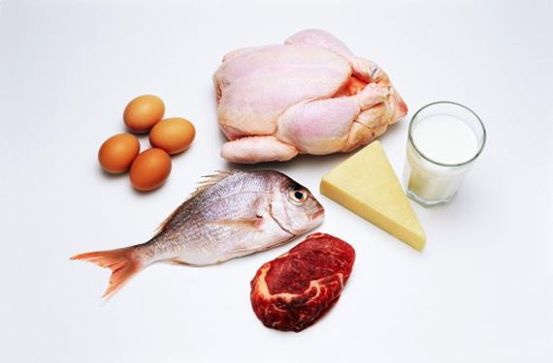

¿Requiero suplementación de vitaminas y minerales?

Entendemos que resulta difícil estar calculando los alimentos que debemos preparar diariamente, pero la manera mejor de asegurar un consumo suficiente de vitaminas y minerales es siguiendo una dieta saludable, balanceada, y variada, que incluya todos los grupos de alimentos como: cereales, verduras, frutas, leguminosas, y alimentos de origen animal. De hecho, organismos que se preocupan por la alimentación de los niños, como la Organización Mundial de la Salud y la Secretaría de Salud en México, sugieren que si seguimos una dieta balanceada y variada que incluya un alimento de cada grupo en cada comida, podemos alcanzar las recomendaciones de todos los nutrimentos incluyendo minerales y vitaminas. De esta manera, no será necesario estar calculando lo que a diario se come ni tomar suplementos de vitaminas y minerales. Por supuesto que hay excepciones en que deben utilizarse estos suplementos, por ejemplo, cuando el médico ha identificado una deficiencia específica y es el mismo médico quien debe indicar el suplemento apropiado. Otro caso en los que los suplementos nutricios están indicados es cuando existen enfermedades que incapacitan a los niños para comer en forma adecuada como en el caso de enfermedades del tubo digestivo o cuando ha disminuido importantemente el apetito. También se indican los suplementos en los adolescentes que son atletas de alto rendimiento porque están aumentados sus requerimientos, pero aun en estos casos **el suplemento debe ser indicado por el especialista**. Esto es importante porque algunas vitaminas y minerales, si los consumimos en exceso pueden ser tóxicos para el organismo.

¿Qué enfermedades puede provocar la deficiencia de vitaminas y minerales?

En México, la enfermedad más frecuente por carencia de vitaminas o minerales es la **anemia por deficiencia de hierro**. Afortunadamente, el gobierno ha ordenado que se adicione a la harina de trigo con hierro en forma obligatoria para que todos los individuos reciban una fuente de este mineral a partir del pan, para que puedan obtener las cantidades de hierro recomendadas, aunque no tengan disponibles otros alimentos que son ricos en hierro, pero más costosos, como la carne.

Últimamente, se ha encontrado también un número muy importante de individuos con **deficiencia de vitamina D**. La deficiencia de esta vitamina hace que disminuya la densidad de los huesos y posteriormente causar osteoporosis y fracturas en los adultos, y problemas de crecimiento o raquitismo en los niños. Su deficiencia también aumenta el riesgo de infecciones (como COVID-19 por ejemplo).

La vitamina D se puede obtener principalmente por la exposición al sol, pero también a través de la dieta y por medio de suplementos. Aunque en México hay mucho sol, hay algunos factores que impiden que la exposición sea suficiente, como la contaminación ambiental, no estar mucho tempo al aire libre o el sobrepeso. La vitamina D también se puede obtener a través de la dieta. Los alimentos de origen animal ricos en vitamina D son los pescados como la sardina, la yema de huevo y el hígado de res; los de origen vegetal como los champiñones y el aguacate también la contienen, aunque en cantidades más pequeñas, y se puede obtener además de alimentos fortificados como la leche, yogurt, y algunos cereales.

Las enfermedades por deficiencia de otras vitaminas o minerales no son tan frecuentes. Por ejemplo, a pesar de que las enfermedades por carencia de **vitamina A o de zinc y calcio**, no son comunes en México muchos niños no consumen las cantidades recomendadas de estos nutrimentos por lo que están en riesgo de presentar o desarrollar enfermedades de las vías respiratorias y gastrointestinales, o de no crecer en forma adecuada. Es importante informarle que además de las fuentes naturales de estos nutrimentos, también existen muchos productos en el mercado que están fortificados con algunos de ellos de manera que contribuyen a cumplir con las recomendaciones de la dieta. 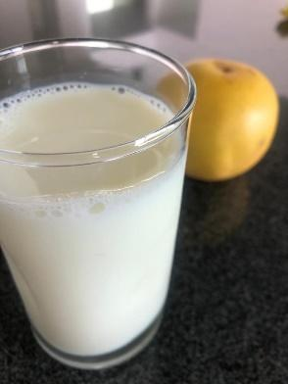

**En cada tiempo de comida, consuma un alimento de cada grupo y varíe sus alimentos**

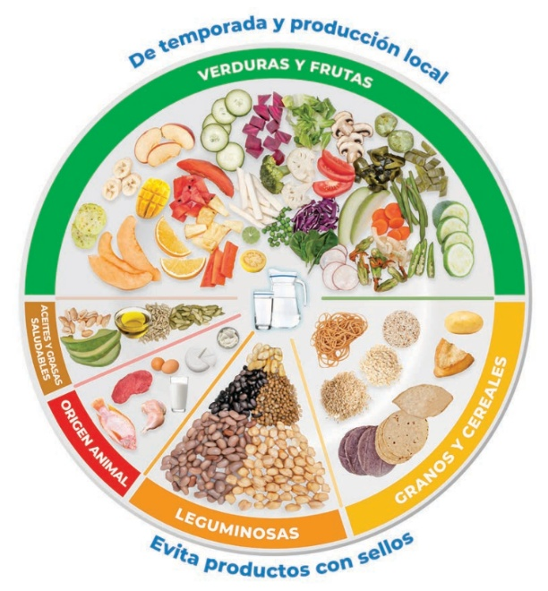

**Actividades sugeridas para todos:**

1. Asegurarse que cada comida lleva un alimento de los tres grupos recomendados.
2. Propiciar el juego al aire libre.
3. Llevar a su hijo a consulta del niño sano en forma rutinaria para detectar a tiempo alguna deficiencia.
4. Llevar al niño con el médico cuando identifique que ha disminuido el apetito o que no quiere comer.
5. Conocer la importancia de consumir todos los alimentos para asegurar que obtiene todos los nutrimentos necesarios.
6. De preferencia consumir toda la familia la misma dieta para que sea aceptada por los niños.

*\* Dra. Mardia Guadalupe López Alarcón, trabaja como investigadora en la Unidad de Investigación Médica en Nutrición, Hospital de Pediatría “Dr. Silvestre Frenk Freund”, CMN Siglo XXI, Instituto Mexicano del Seguro Social.*

**Referencias:**

1. <https://www.healthychildren.org/Spanish/healthy-living/nutrition/Paginas/calcium-the-bone-builder-kids-and-teens-need.aspx>
2. Healthy Habits: Fruits and Vegetables to Manage Weight. <https://www.cdc.gov/healthy-weight-growth/healthy-eating/fruits-vegetables.html>
3. Tanaka K, Taketani Y, Angeles-Agdeppa I, Kambe T. Role of Vitamins and Minerals in Health and Diseases. J Nutr Sci Vitaminol (Tokyo). 2022;68(Supplement):S70-S72. doi: 10.3177/jnsv.68.S70. PMID: 36437023.